# Tài liệu phân tích và thiết kế Dự án Vncodelab

1. **Phân tích website Vncodelab**
   1. Phân tích chức năng
      1. *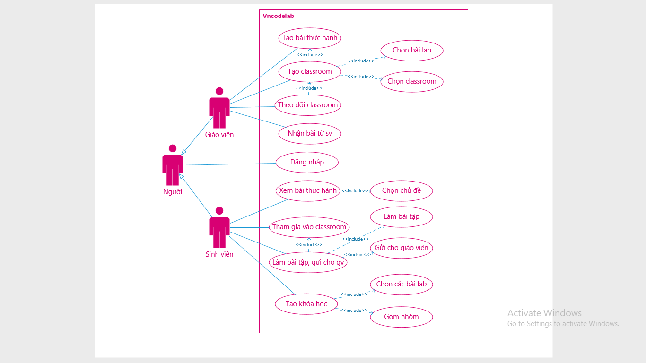Biểu đồ Use case*
      2. *Biểu đồ lớp*

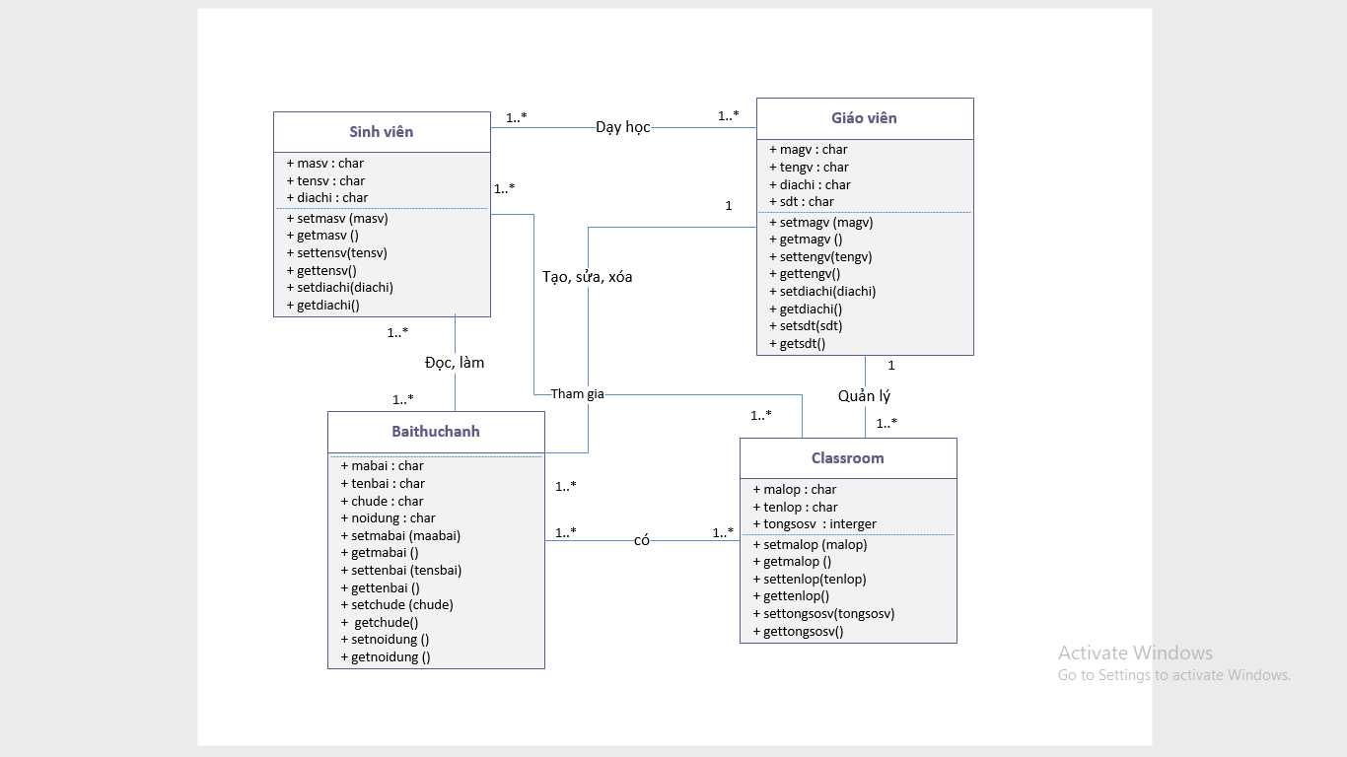

* + 1. *Biểu đồ trạng thái*
       1. Biểu đồ trạng thái cho lớp Bài thực hành

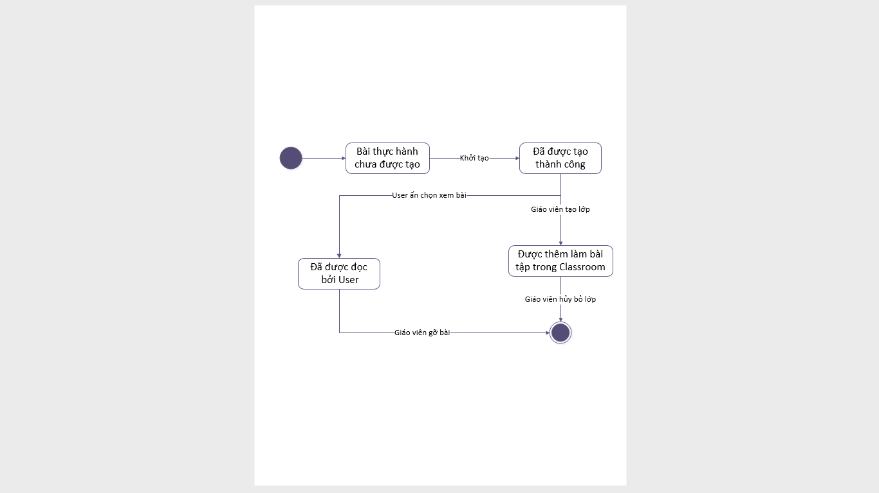

* + - 1. Biểu đồ trạng thái cho lớp Classroom

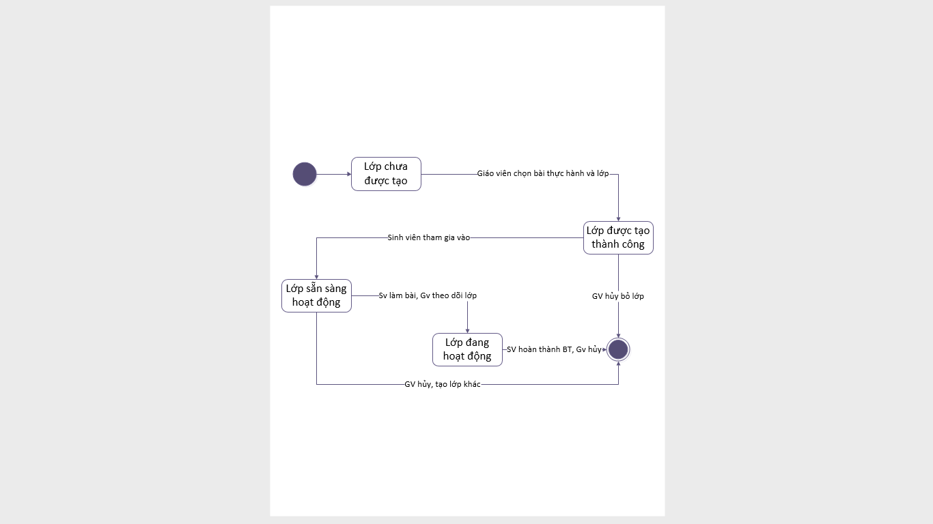

* 1. Luồng quy trình nghiệp vụ

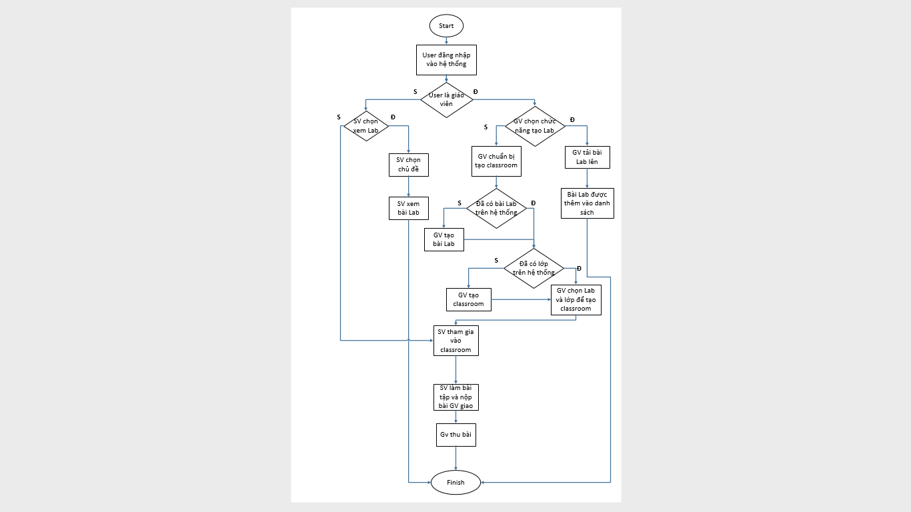

1. **Thiết kế**
   1. Thiết kế Database
      1. Diagram

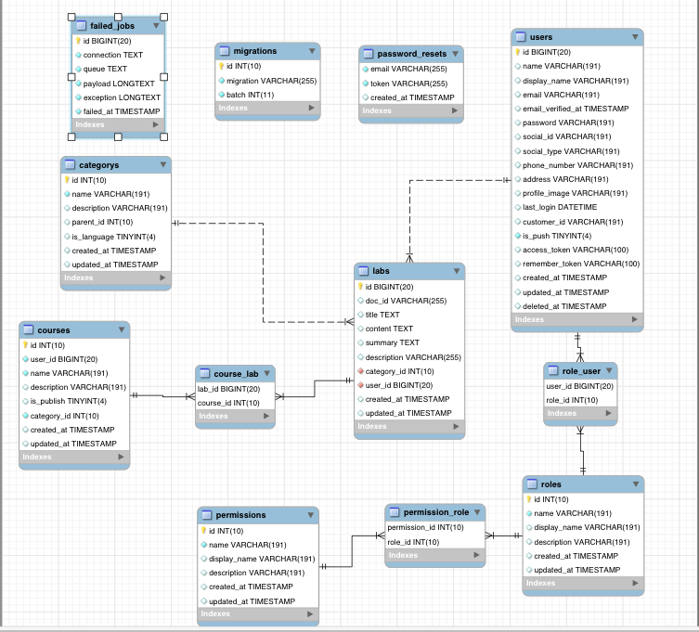

* + 1. SQL
  1. Thiết kế prototype
     1. *Giao diện login*

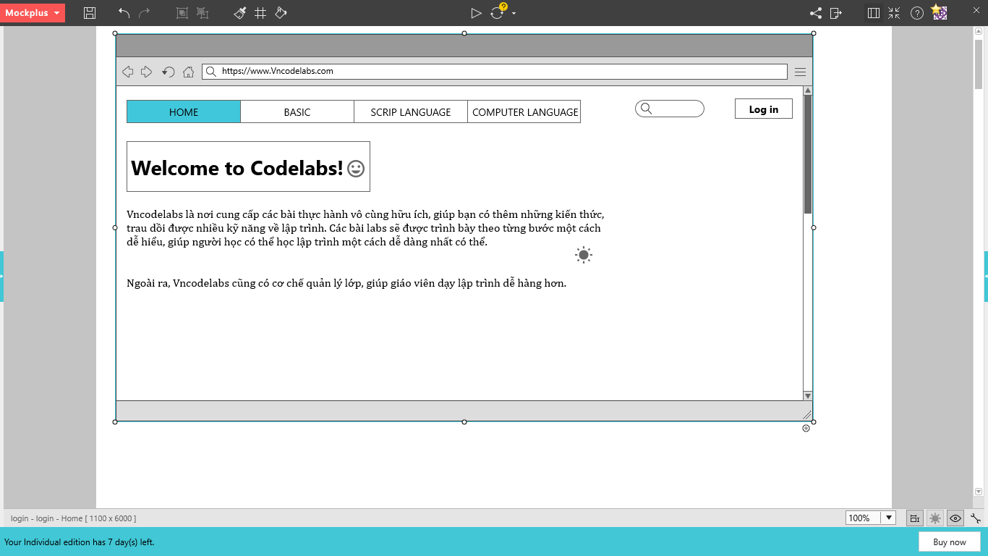

* + 1. *User là giáo viên*
       1. Giáo viên xem danh sách classroom mình đang quản lý

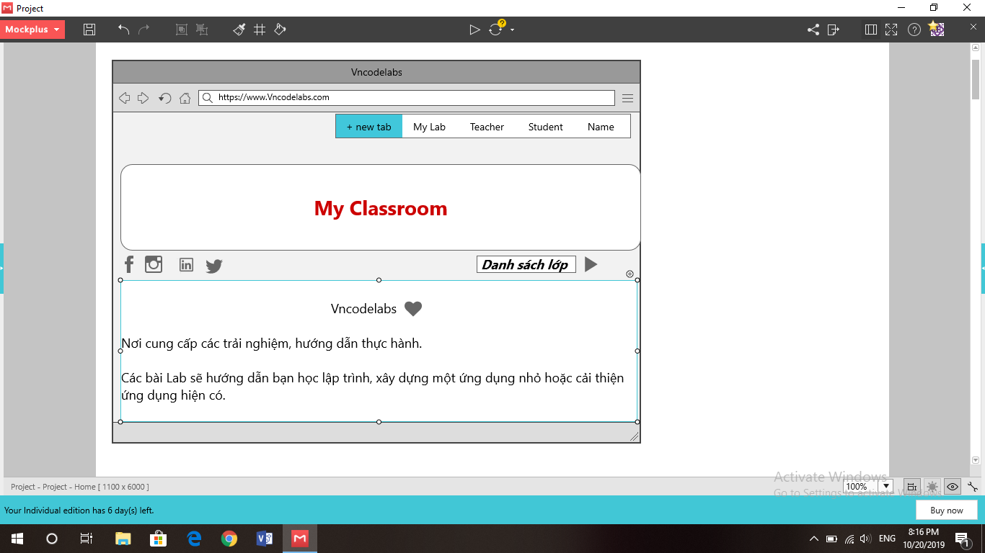

* + - 1. Giáo viên tạo bài Lab mới

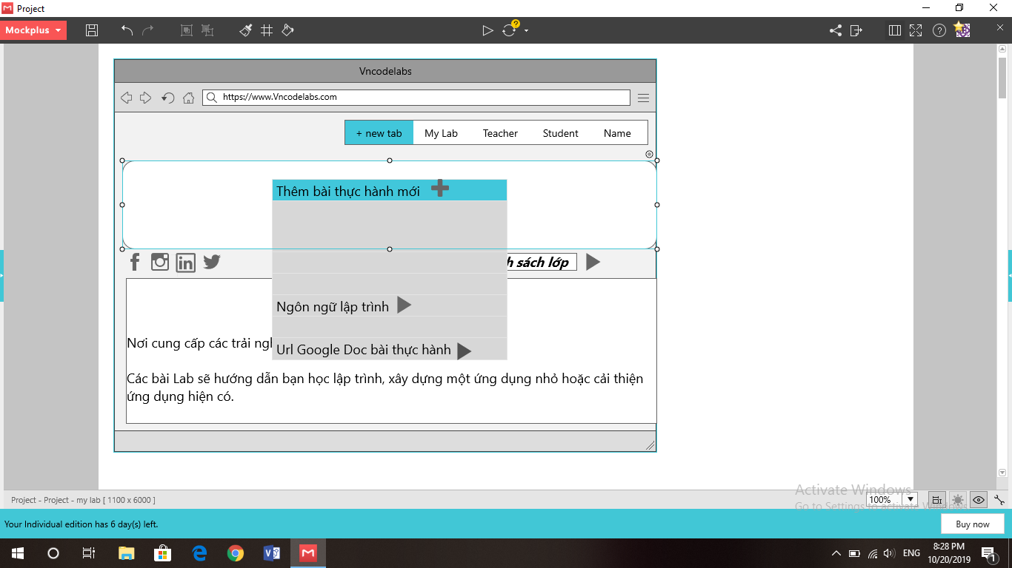

* + - 1. Giáo viên xem danh sách các bài Lab đã tạo

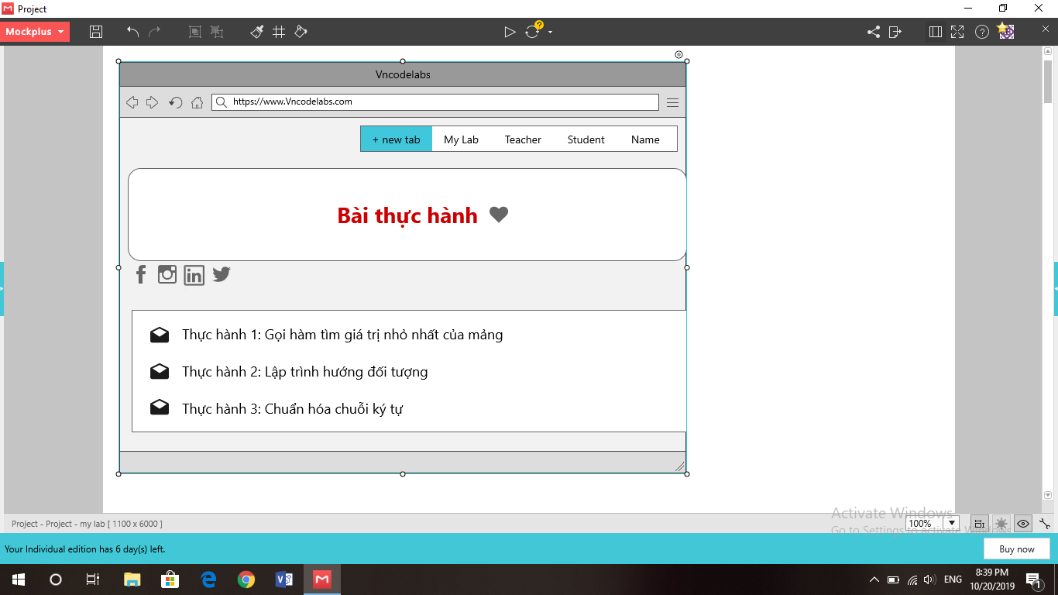

* + 1. *User là sinh viên*
       1. Sinh viên xem danh sách các classroom đã tham gia

